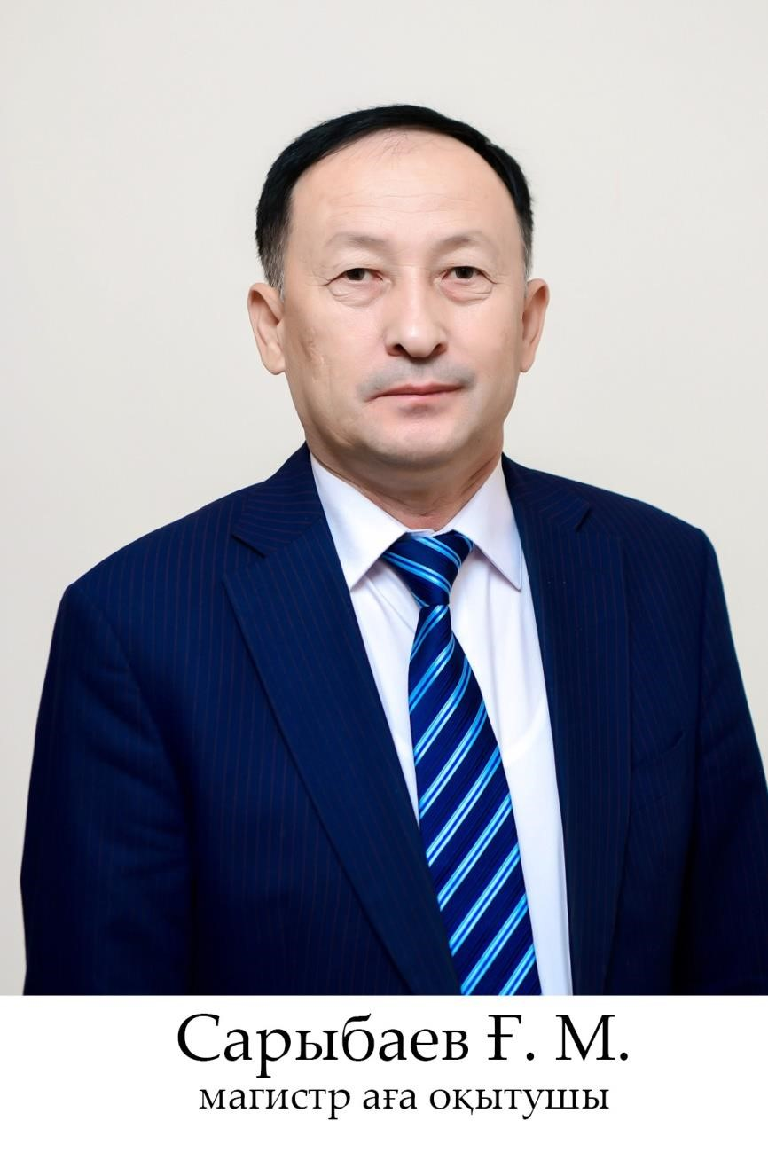
Сарыбаев Ғалымжан Мырзасеитович
Сарыбаев Ғалымжан Мырзасеитович – магистр педагогических наук, старший преподаватель.
Электронная почта: gsarybayev@mail.ru; Контактный тел.: 8 702 266 46 40
Образование: Высшее
Окончил среднюю школу в 1986 году.
1987-1989 гг. был в рядах советской армии.
1989 - 1994 гг. Окончил Педагогический институт им. М. Ауезова Казахско-Турецкого международного университета имени К. А. Яссауи.
Специализация: Общетехнические предметы и работа.
6М012000-Магистр педагогических наук по специальности профессиональное обучение.

Научные работы: опубликовано более 30 научных и методических работ.
Опыт работы: 29 лет.
1993-1995 г.г. Учитель общетехнических предметов средней школы № 32 имени М. Ауезова.
1995-2009 гг. Преподаватель общетехнических предметов Шымкентского городского высшего профессионального училища (ВПУ-5).
2009-2012 гг. Шымкентский социально-педагогический институт. Преподаватель кафедры «Изобразительное искусство и профессиональное образование».
2012-2018 гг. Региональный социально-инновационный университет. Старший преподаватель кафедры «Профессиональное обучение и искусство». Решением Ученого совета Регионального социально-инновационного университета от 31 октября 2018 года (протокол № 3) присвоено звание доцента университета.
2018-2020 Работал доцентом в областном социально-инновационном университете. 2020-2021 Старший преподаватель Международного Университета SILKWAY.
С 2021 года работает старшим преподавателем кафедры Профессионального обучения и изобразительных искусств Южно-Казахстанского государственного педагогического университета.

Награды: Награжден благодарственными письмами, наградами и поздравительными открытками за большой вклад в развитие системы образования Республики Казахстан.

